Рекомендуемые задания для воспитанников старшей группы

27 апреля 2020 года

Тема недели "Наша родина - Россия".

ОО «П» Познавательное развитие. Тема «Мы живём в России»

Задача:
- воспитание у детей чувства патриотизма, уважения к своей Родине.
Ход беседы
- В нашей стране очень много больших и малых городов, деревень и сел. Все они по-своему красивы. Но самым большим городом считается город Москва. Москва – столица нашей Родины.
- Вспомните, какие города России вы знаете, перечислите их.
- Как называют людей, чья Родина – Россия? (Россияне.)
Россия является и нашим Отечеством – местом, где жили наши предки, деды, где живут наши отцы, где живем и мы. Каждый человек должен любить и уважать свою Родину.
У каждой страны мира есть своя символика, то есть знаки отличия – свои флаг, герб и гимн.
ФЛАГ

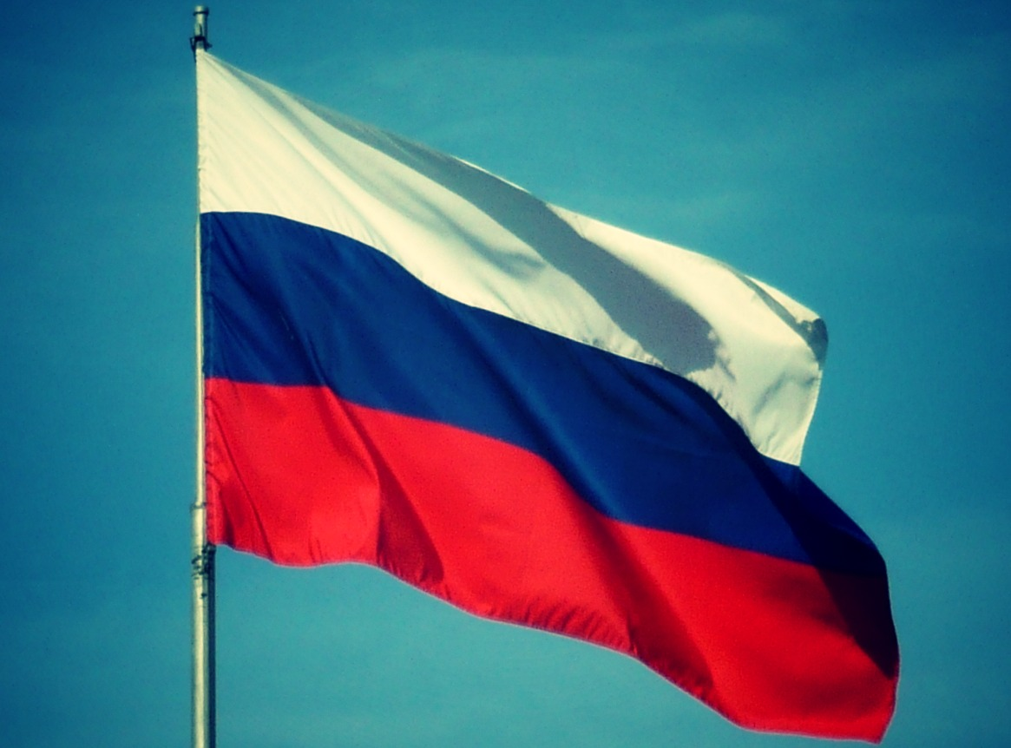

Российский флаг трехцветный, то есть бело-сине-красный. Каждый цвет имеет свое значение. Синий цвет означает верность, ум и честность. Красный – смелость, любовь и красоту. Белый – чистоту и ясность, миролюбивость.

ГЕРБ

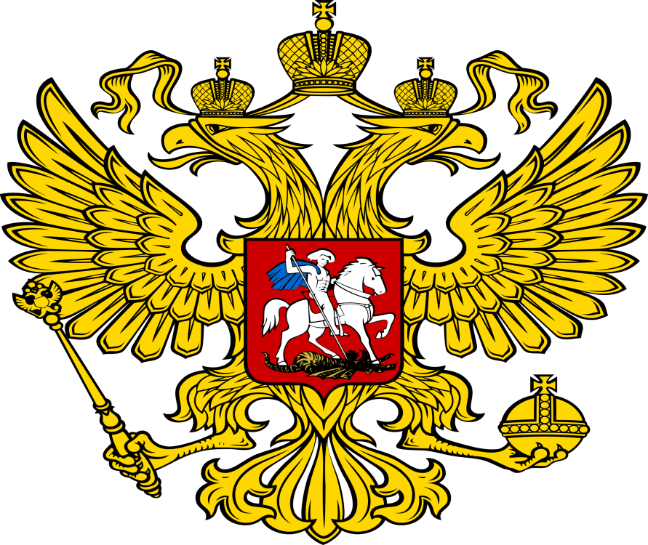
Герб России – двуглавый орел – символ мудрости и бесстрашия, ума и великодушия. Он зорко смотрит по сторонам, охраняя Россию от неприятеля.
Гимн – самая главная песня России. Гимн исполняется в особо торжественных случаях. Исполняется и слушается гимн стоя.
В песне прославляется наша Родина, ее леса и поля, реки, рассказывается о любви и гордости за свою страну, маленькую и большую Родину.
У русского народа есть множество пословиц и поговорок о Родине.

Пословицы и поговорки
- Одна у человека родная мать – одна у него и Родина.
- Родина – мать, умей за нее постоять.
- Русь богатырская.
- Где кто родился, там и пригодился.
- Родная сторона – мать, чужая – мачеха.
Посмотрите на карту России, вот какую большую территорию занимает наша Россия, это самая большая страна в мире. Ни одно государство не имеет такой большой территории и такой длинной границы. Границы России проходят и по суше, и по воде.

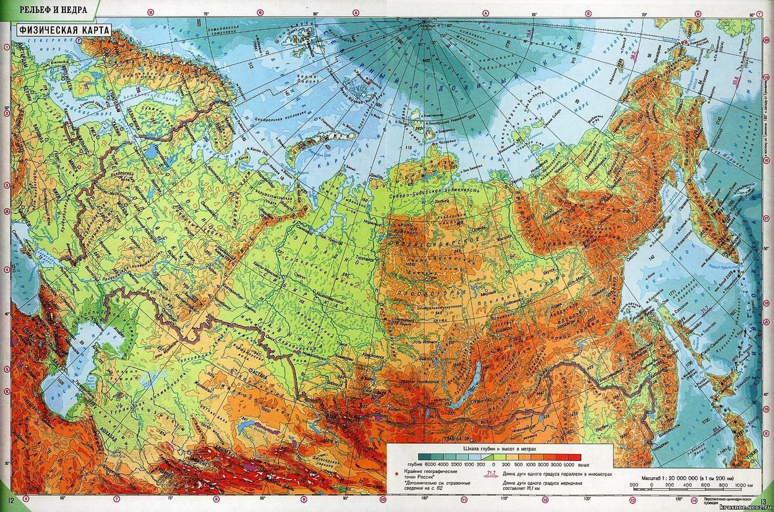

На свете много разных стран,
Но есть одна страна:
От белых льдов до теплых рек
Раскинулась она.
На карте России много голубого цвета. Это реки, моря и озера.

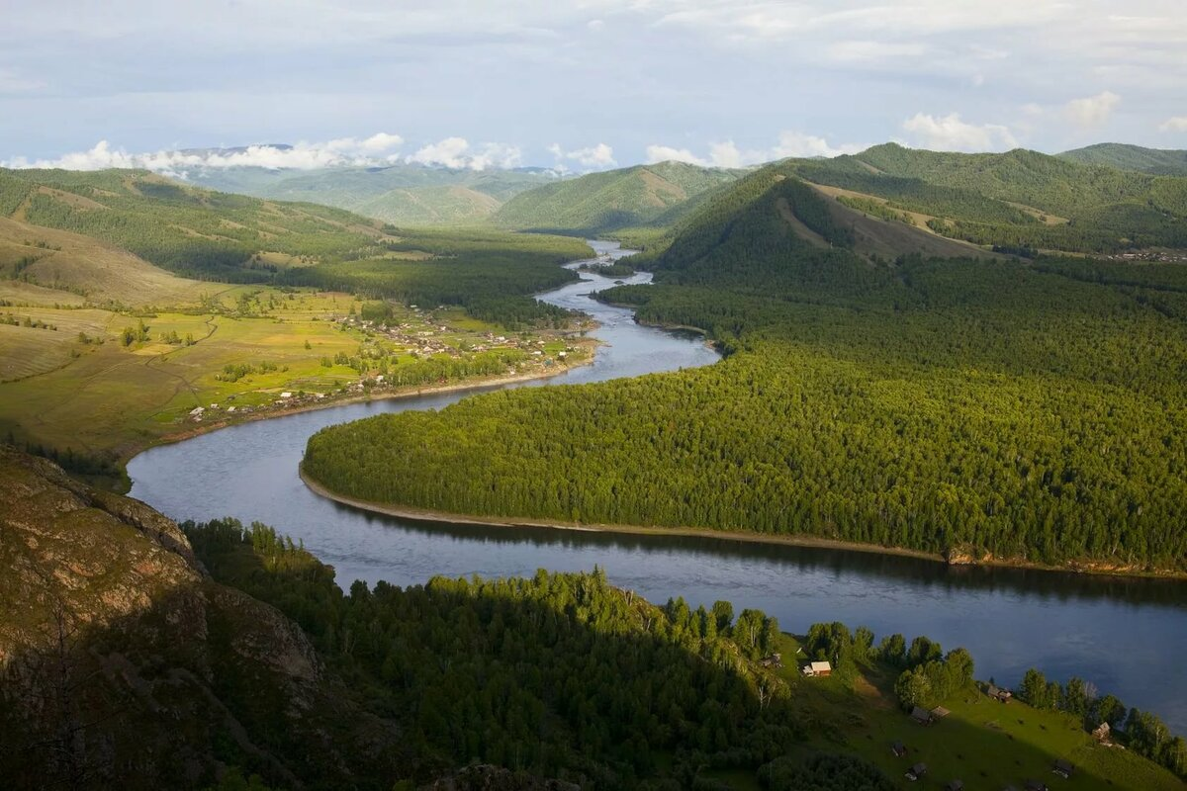

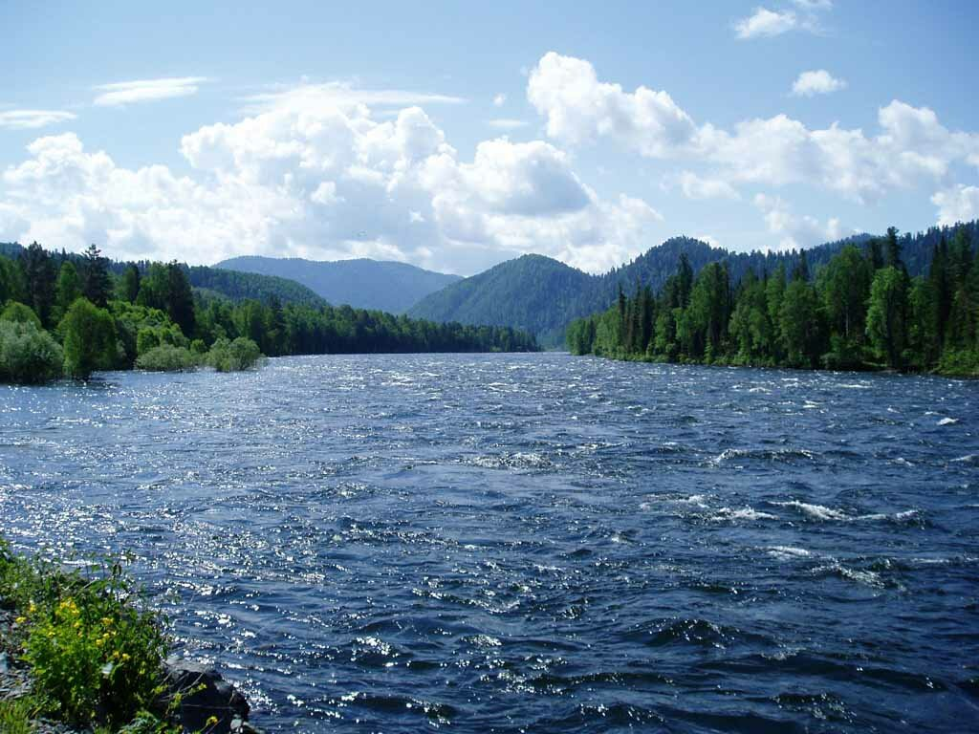

Леса изображены на карте зелёным.

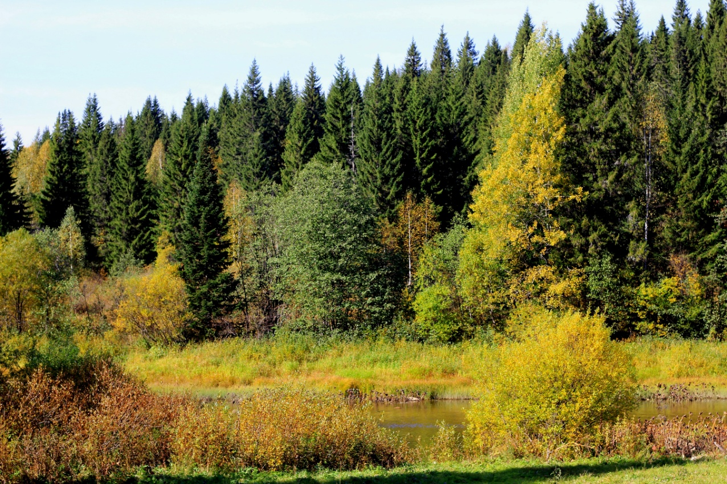

Горы - коричневым цветом.

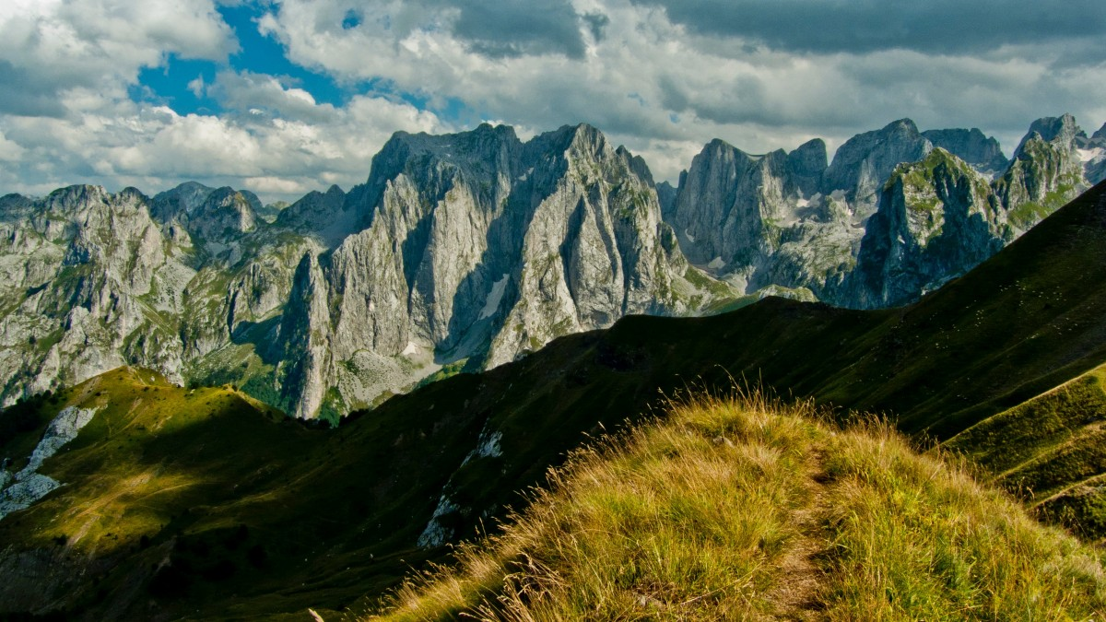

Россия – огромная страна и на всей её территории живут люди.
В крупных городах:
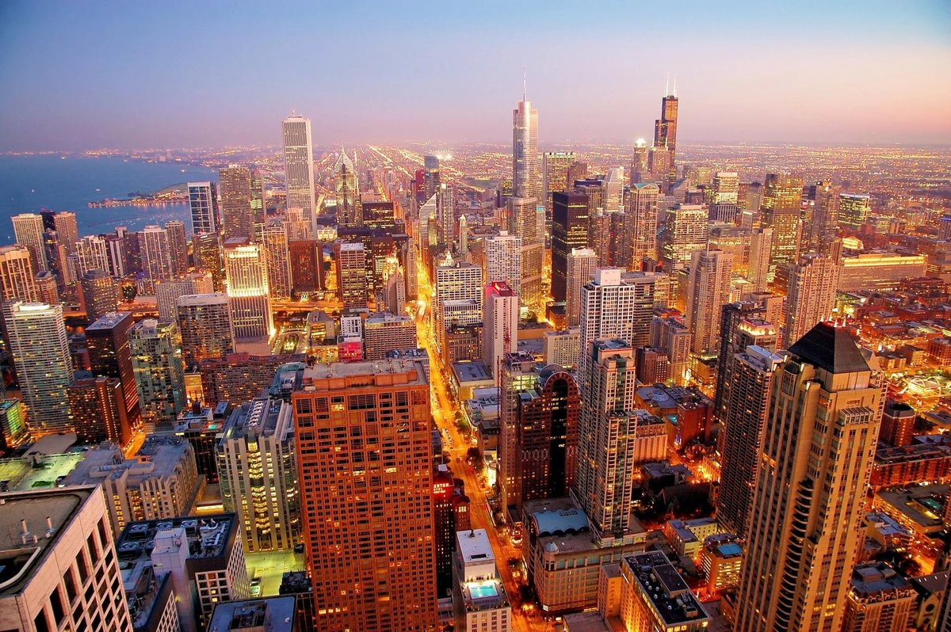

В деревнях:
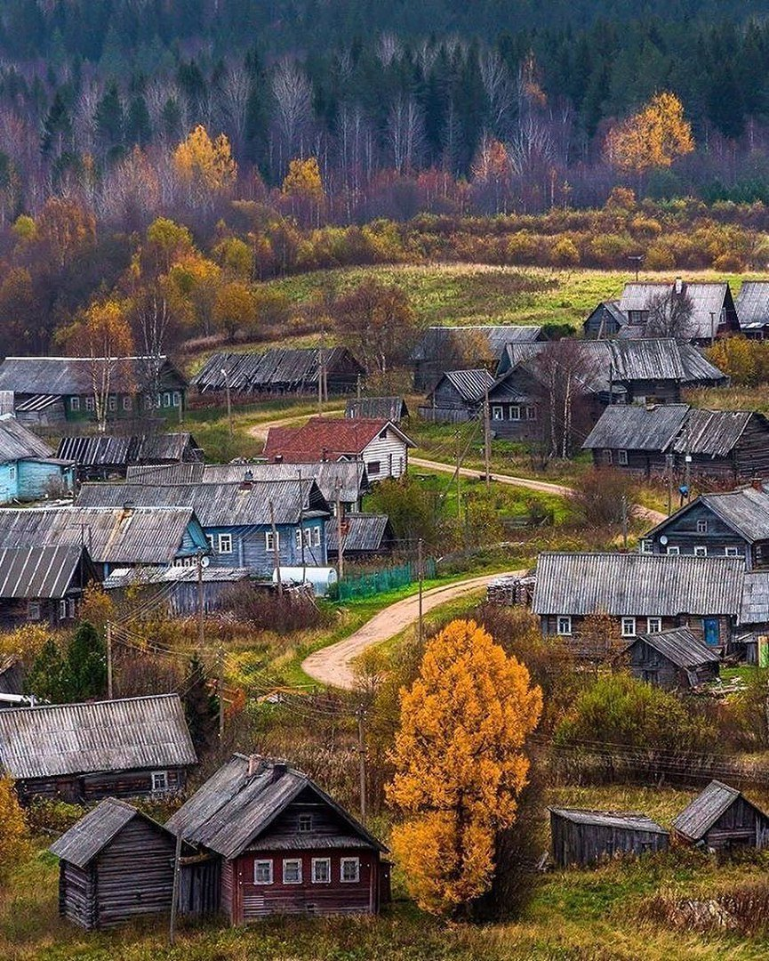
В горных аулах:

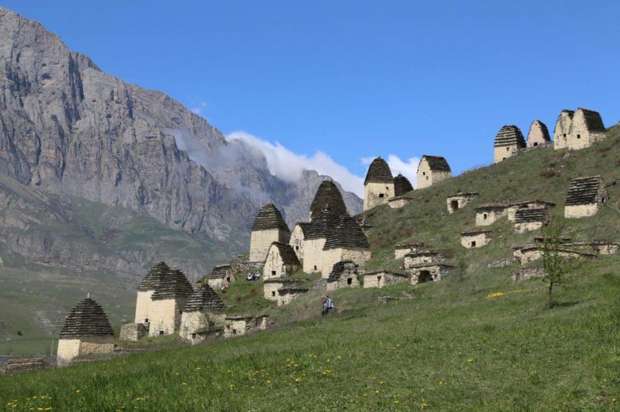

На севере:

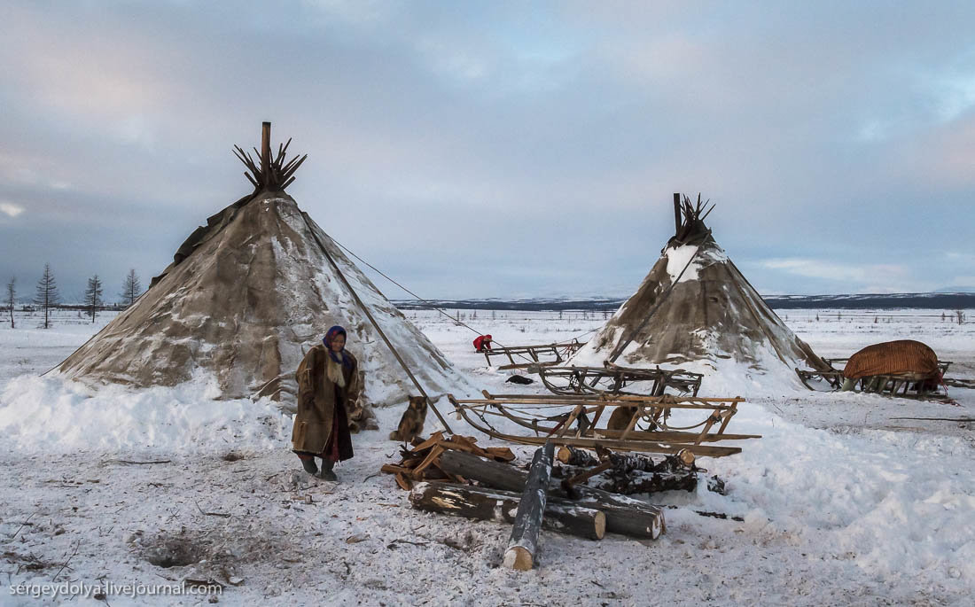

Широка и необьятна наша страна.
А здесь живём мы с вами.
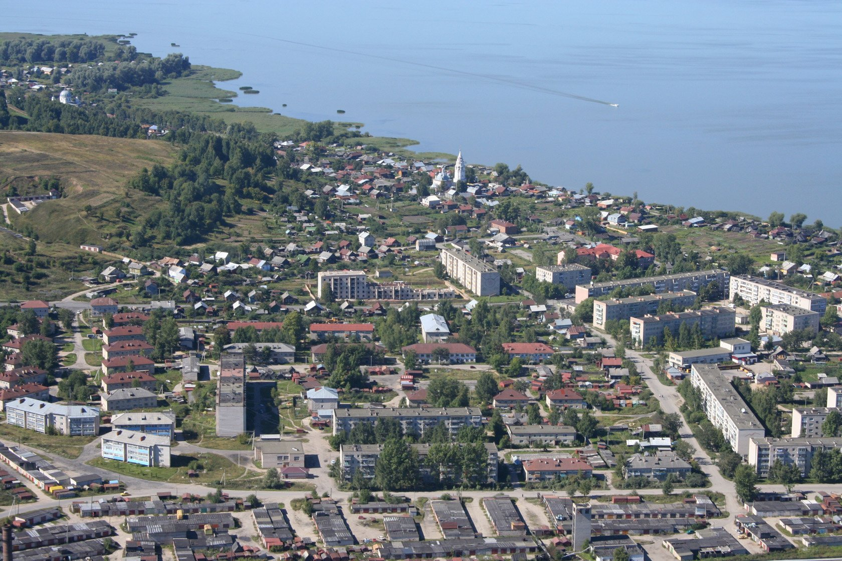

ОО «ХЭ» Рисование. Тема «Кремль».
Задача:
-Воспитывать у детей интерес к основным достопримечательностям нашей страны, стремление запечатлевать их в своих рисунках.
-Москва большой и красивый город. Много музеев, театров, стадионов, парков, площадей, красивых, высоких зданий.
-Что находиться в центре Москвы?
- В центре Москвы находится – Кремль.

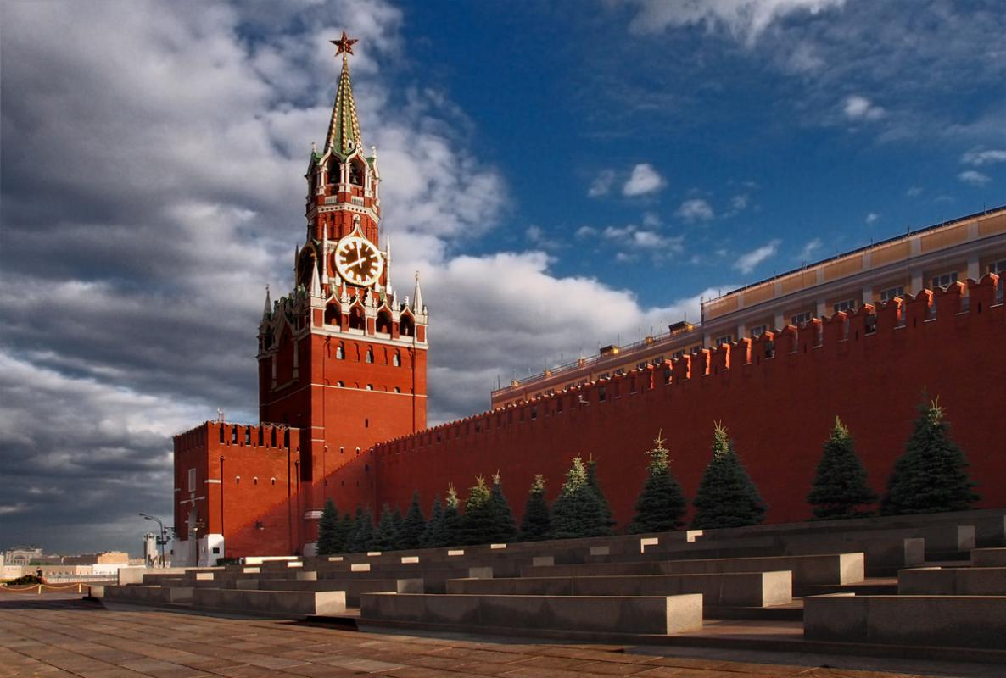

-Как называется площадь около Кремля?
-Почему площадь называется красной?
- Потому, что Кремль красный и здания из красного кирпича,
- Раньше, на Руси, слово красный означало «красивый», «главный».
- Кремль –это крепость, поэтому он огражден кирпичной стеной, она очень твердая и нерушимая. Стены у Кремля мощные, которые завершаются кирпичными зубцами, еще их называют «ласточкиными хвостами». Зубцы помогали воинам защититься от неприятеля. За стенами Кремля много башен. У каждой башни своя история. Какая самая главная башня?
- Спасская башня.
- Спасскую башню Кремля украшают огромные часы – Куранты. Это самые точные часы, по которым мы с вами сверяем время. На Новый год мы всегда слушаем бой Курантов. Куранты и отличают Спасскую башню от всех других.
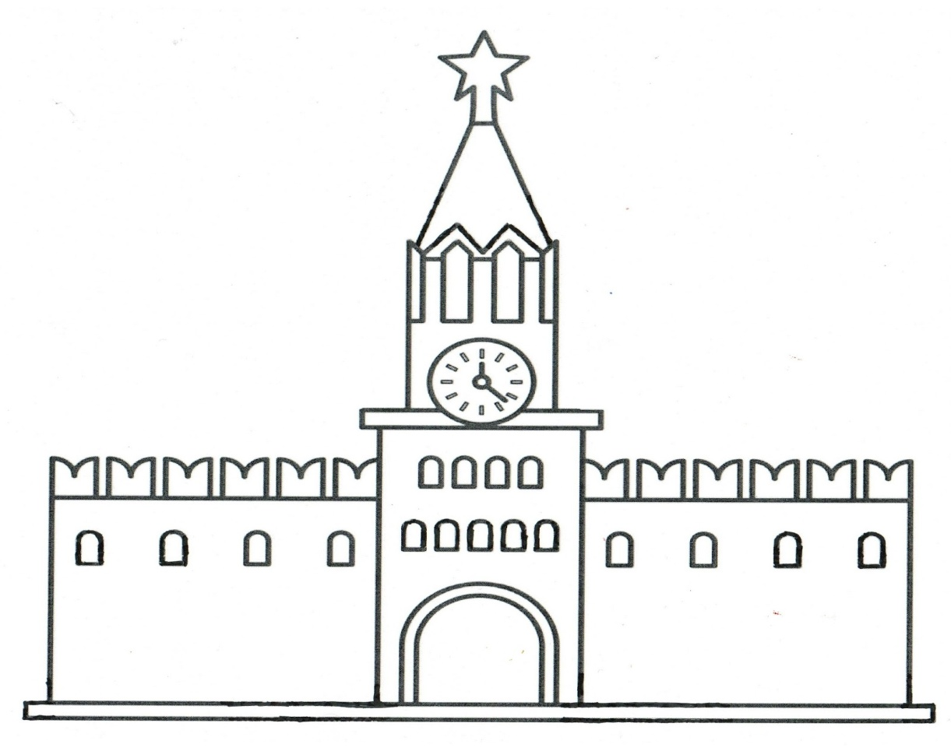
- Рассмотрите контурное изображение Кремля, попросите показать кремлёвскую стену, башню, «ласточкины хвосты», куранты, бойницы.
- Предложите ребенку раскрасить черно – белое изображение цветными карандашами.

Рекомендуемая для чтения художественная литература
Сергей Михалков

Я встал сегодня раньше всех
На целых полчаса
И под окном услышал смех
И чьи-то голоса.
Я подбежал скорей к окну,
Я у окна стою,
Смотрю на улицу свою
Никак не узнаю!
Идёт народ по мостовой,
Где раньше шёл трамвай,
Несёт щиты над головой,
Над каждым слово «МАЙ»…
Хороший вечер настаёт,
Народ гулять не устаёт.
Сегодня праздник и весна,
Сегодня людям не до сна.
По берегам Москвы-реки
Зажглись огни, как светляки.
И в тёмном небе, как всегда,
Горит кремлёвская звезда.

Яков Аким
Шумливые тёплые ветры
Весну на поля принесли.
Серёжки пушатся на вербе.
Мохнатые, точно шмели.
Речные запруды ломая,
Весенняя хлещет волна...
Да здравствует Первое мая!
Да здравствуют труд и весна!
Пусть мир торжествует на свете
И дружат народы земли,
И так же на солнышке дети
Пускают весной корабли.

Т. Дементьева
Стало чистым, ясным небо,
Солнце светит от души,
То ли быль, а то ли небыль –
Праздник снова к нам спешит!
Веселиться мы готовы,
Нам лишь повод подавай!
Пусть успехов много новых
Принесёт вам Первомай!

Е. Трутнева
Весёлый праздник первомайский
Во все селенья заглянул:
В кишлак у снежных гор Алтайских,
В кавказский солнечный аул,
В село на Каме и на Волге,
В дома шахтёров на Дону.
Весёлый день, шумливый, долгий,
Проходит через всю страну!
У нас сегодня каждый весел!
И праздник мирного труда
Под звуки музыки и песен
Вошёл в родные города.

Делаем вместе с детьми
